令和５年７月２６日

　会　員　各　位

一般社団法人埼玉県経営者協会

会　長　　原　敏　成

令和５年度　第１回産業教育委員会　開催のご案内

『教育現場の視察と意見交換会』

就職・進学を１００％実現する商業高校

～県立所沢商業高校～

　第１回産業教育委員会を下記の通り開催いたします。

　県立所沢商業高校は、国際流通科・ビジネス会計科・情報処理科からなる商業高校です。「コミュニケーション力を駆使し、持続可能な社会を担う職業人として知識・技術と豊かな人間性を育む地域に根ざした商業高校」を目指す学校像とし、各分野のスペシャリストを育成しています。例年、生徒の５割が就職を、５割が進学を希望しており、生徒一人ひとりの希望する進路を叶えるために、きめ細かい進路指導を行っています。

　時節柄御多用とは存じますが、学校の概要・取組を理解するとともに、生徒が授業に取り組む様子等の見学、求人における学校との接点づくり等、またとない機会ですので、奮って御参加賜りますようご案内申し上げます。

記

１　日　時　　令和５年１０月１８日（水）１３：３０～１６：３０（受付１３：００～）

　　　１２：００より希望者のみ学食利用が可能です。※費用は個人負担

（１）１３：３０～１４：２０　開会（校長挨拶及び学校概要説明・名刺交換・

参加企業自己紹介・進路状況説明等）

（２）１４：２５～１５：１５　授業（実習）の見学

（３）１５：３０～１６：３０　学校関係者との意見交換等

（４）１６：３０　　　　　　　閉会

２　会　場　　　県立所沢商業高等学校　　　　　※裏面参照

〒359-1167 　所沢市林2丁目88番地　Tel:04-2948-0888

３　定　員　　　３０名（参加費無料）１社２名まで可

４　学校への会社案内の提供について

　　学校へ会社案内の提供を御希望される方は、当日２部お持ちください。

５　申　込

　　裏面参加申込書に必要事項を御記入の上、１０月１１日（水）までに事務局あてに

ＦＡＸでお申込みください。なお、ホームページ（https://www.saitamakeikyo.or.jp/）からもお申込みできますので御利用ください。

（本件担当　専務理事 廣澤／研究主幹 富田　ＴＥＬ　０４８-６４７-４１００）

＜経路図＞

　県立所沢商業高等学校

　〒359-1167 　所沢市林2丁目88番地

　Tel:04-2948-0888

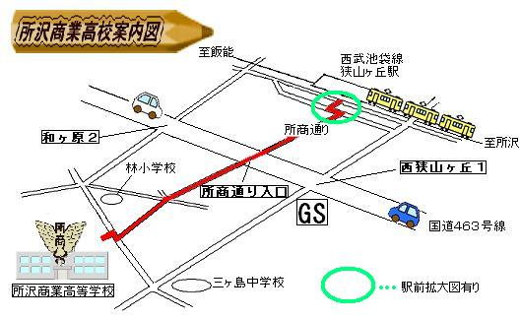

西武池袋線狭山ヶ丘駅西口　徒歩２０分程度

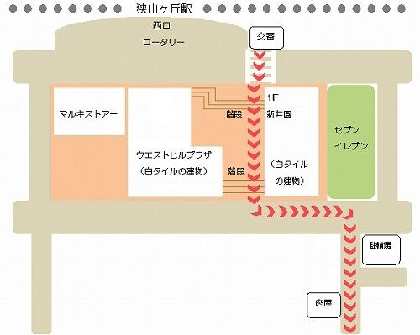

　　※　自家用車での御来場を希望される場合は事前にお申し出ください。また、駐車場に

限りがございますので、１社１台のご利用にご協力ください。

－－－－－－－－－－－－－－－－－－－－－－－－－－－－－－－－－－－－－－－－

一般社団法人　埼玉県経営者協会　宛　　　ＦＡＸ(０４８‐６４１‐０９２４)

令和５年１０月１８日（水）「令和５年度　産業教育委員会（所沢商業高校）」参加申込書

貴社名　　　　　　　　　　　　　　　　　　　電話番号

|  |  |  |  |
| --- | --- | --- | --- |
| **役職名** | **お名前** | **連絡先メールアドレス** | **学食利用**  **（予定）** |
|  |  |  | **有 ・ 無** |
|  |  |  | **有 ・ 無** |